 |  | 上海地铁9号线-金吉路站
 |  | 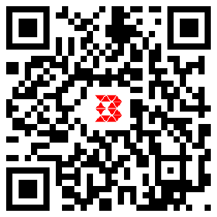
名称 | 自动贩卖机
类型 | 888017
ID | --
标高 | 建筑站台板
位置 | --

